David Valcárcel Herrera
08-08-2025
Prácticas externas

¿En qué consistieron las prácticas?
Las prácticas consistieron en 3 actividades propuestas por Miguel Rodrigo Valverde Urrea (profesor de la universidad) que trabaja con mi tutor de empresa Federico López Moya. Éste, en primer lugar, me explicaba en qué consistiría la actividad para después y una idea/esquema de cómo realizarla y empezar a hacer los ejercicios. He utilizado la el lenguaje de programación estadística conocido como R para los 3 proyectos, mediante el sistema de publicación y creación de documentos científicos de código abierto que genera informes conocido como Quarto, para mayor legibilidad. Las tres tareas han sido las siguientes:
- ACTIVIDAD 1: Diferencias entre data science y data analysis. Poder estadístico → probabilidad de detectar efecto real; depende de tamaño de muestra y tamaño del efecto. Repaso de conceptos de ANOVA de uno y más factores. ANOVAs de uno y dos factores + transformaciones (Box-Cox, por ejemplo) para hallar diferencias entre tratamientos y hallar a su vez la dosis óptima. Esquema básico de cómo proceder a estudiar diferencias entre tratamientos dados unos datos.

- ACTIVIDAD 2 (la más rápida): Análisis ANOVA clásico de un factor + transformaciones como antes con otro ejemplo. Aquí lo interesante ha sido repasar GLMs para evaluar diferencia

- ACTIVIDAD 3 (la más complicada e importante): Propuesta de análisis de datos de un experimento real de evaluación de insecticidas de Miguel para una universidad italiana (para la Universidad de Bari, creo que es). Ver detalles en PRESENTATION EFFICACY TREATMENT - DAVID VALCÁRCEL. Los datos son confidenciales de manera que en el trabajo principal solo mostraremos el código, los procedimientos, resultados y el PowerPoint.

Si se requieren más detalles, ver ACTIVIDAD 1, ACTIVIDAD 2 y ACTIVIDAD 3 (junto al PowerPoint).

¿Dónde se llevaron a cabo las prácticas?
Las prácticas fueron realizadas en el Laboratorio de Fitopatología en la UA bajo el, actualmente situado al lado del Edificio 24 – Facultad de Educación I, en el área del Pabellón Jorge Juan. Exactamente aquí:
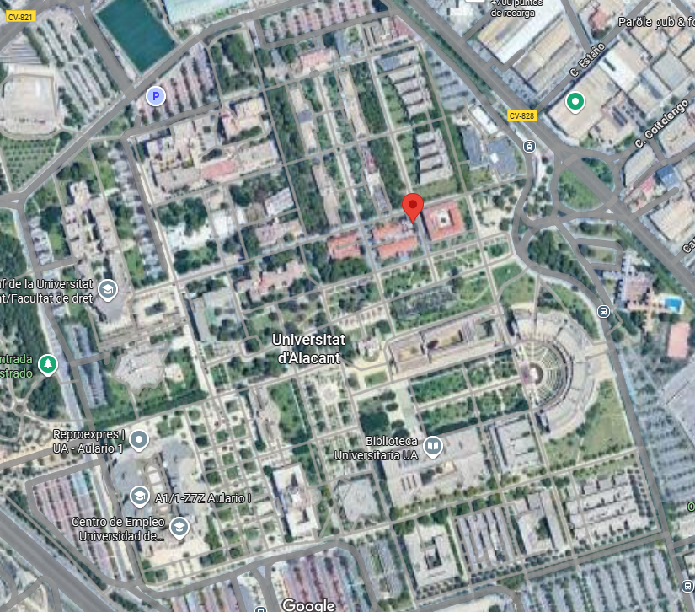

Por motivos de disponibilidad de Miguel, el día 18 de julio realicé las prácticas en una de las casetas situadas junto a la EPS. Concretamente aquí:
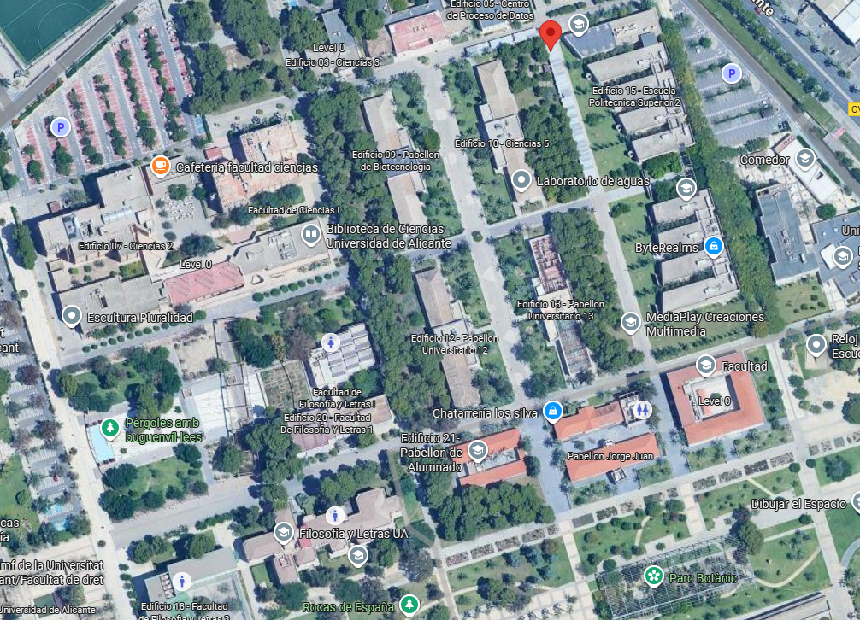

¿Cuándo realicé las prácticas?
El día 31 de junio, no pude formalmente empezar las prácticas por disponibilidad del tutor. Por tanto, el periodo de prácticas como tal fue del 1 al 29 de julio, 6-8 horas de lunes a viernes. La mayor parte del período final se dedicó a la actividad 3 por motivos de extensión.

